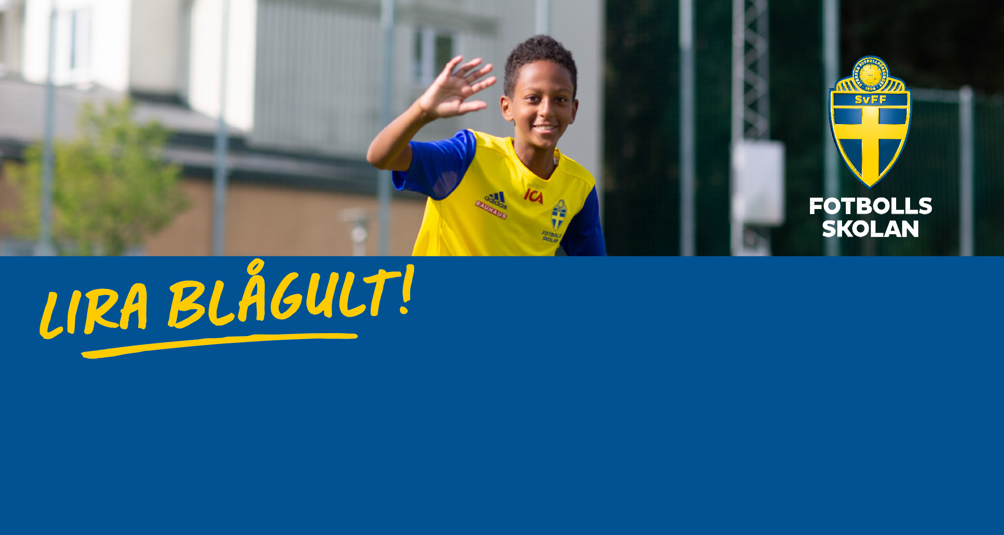
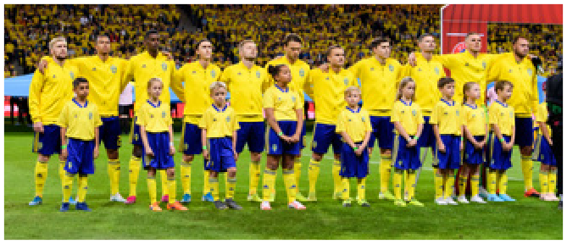

DAGS FÖR PARAFOTBOLLS-SKOLA RIKTAD TILL TJEJER

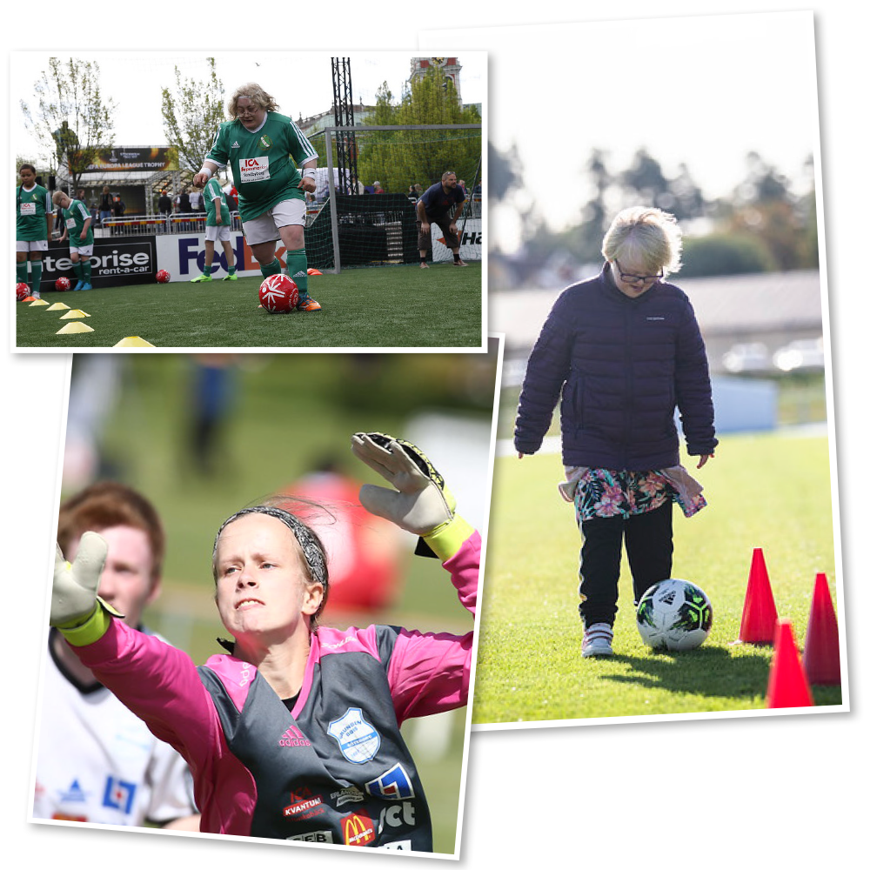
Parafotbollsskolan för tjejer 7-16 år med intellektuell funktionsnedsättning arrangeras för:
- Att få fler unga inom målgruppen att röra på sig

- Att öka antalet tjejer som deltar i organiserad verksamhet

- Att utveckla parafotbollen i Stockholm

VARFÖR VÄLJA FOTBOLLSSKOLAN?

Svenska Fotbollförbundets officiella fotbollsskola
- Tre dagars gratis fotbollsutbildning där även mellanmål från ICA ingår
- Få chansen att träffa nya vänner
- Deltagarna får kläder från
adidas som är inspirerade från landslagen - perfekt under mästerskapssommaren 2021

En väg in i ett aktivt liv

Få hjälp av Parasport Stockholm

att hitta en förening nära dig

Kostnad / deltagare:
GRATIS!

Viktig information

- ERBJUDANDE PARTNERS

Swedbank
Utbildningen och digitala materialet, Trygg miljö. För ledare, föreningar och föräldrar i samverkan med Swedbank och Friends.
Digital utbildningen, Ung ekonomi.
För fotbollsskolans ledare om privatekonomi i samverkan med Swedbank.
ICA
Matinspiration
ICA ger alla deltagare tips på bra mat i samband med fotbollsskolan.

Under pandemin
Ge barnen i ert närområde en sommar att minnas när mycket annat riskerar att ställas in. Tips och goda exempel på hur föreningar corona-anpassade sina fotbollsskolor 2020 finns på svenskfotboll.se/fotbollsskolan

4
1
Detta är ett samarbete mellan Stockholms Fotbollförbund, Stockholms Parasportförbund och RF-SISU Stockholm.
Med stöd från IFK Viksjö och Älvsjö AIK FF
2
Fotbollsskolorna kommer att genomföras:
11–13/8, kl. 10–14 på Viksjövallen och Älvsjö IP.
6
3
Anmäl per mejl till arrangerande förening:
Älvsjö AIK FF, info@alvsjoaik.se
IFK Viksjö, anneli@ifkviksjo.se

I anmälan anges namn, adress, telefonnummer, personnummer och klädstorlek.
5
Arrangörerna tillhanda-håller ej assistans/
ledsagning. Vid behov av detta behöver deltagaren ordna det själv.

Sista anmälningsdag för lägren är 25/6.

Glada barn och ledare deltar i fotbollsskolan!

Våra medspelare

